Министерство цифрового развития, связи и массовых коммуникаций
Российской Федерации
Ордена Трудового Красного Знамени федеральное государственное
бюджетное образовательное учреждение высшего образования
Московский технический университет связи и информатики
Кафедра «Радиотехнических систем»

Лабораторная работа №7
«ДИСКРЕТНОЕ ПРЕОБРАЗОВАНИЕ ФУРЬЕ.
АЛГОРИТМ БЫСТРОГО ПРЕОБРАЗОВАНИЯ ФУРЬЕ
КУЛИ–ТЬЮКИ»

По дисциплине:
«Цифровая обработка сигналов»

Выполнил:
студент гр. БРВ2402 ______________ № зачётки 06
Проверил:
преподаватель ______________ Варламов В.О.

Москва 2026

ЦЕЛЬ РАБОТЫ
Изучение дискретного преобразования Фурье (ДПФ) и алгоритма быстрого преобразования Фурье (БПФ) Кули–Тьюки с прореживанием по времени. Выполнение аналитического расчёта ДПФ восьмиточечной последовательности, построение направленного графа БПФ и численное исследование спектров гармонических сигналов и прямоугольных импульсов.
ИСХОДНЫЕ ДАННЫЕ
Номер варианта N_{бр} = 12, номер зачётной книжки — 06. Длина блока ДПФ для экспериментальной части N = 1024. Параметры сигналов определены по формулам и таблице 2 методических указаний.
$F_{д}=2000\left(N_{бр} mod 5+1\right)=2000\left(2+1\right)=6000 Гц$
$T=\frac{1}{F_{д}}=\frac{1}{6000}=0,000166666667 с$
$A_{1}=1+0,01N_{бр}=1,12;A_{2}=2A_{1}=2,24$
$f_{1}=\frac{F_{д}}{8}=750 Гц;f_{2}=\frac{F_{д}}{16}=375 Гц$
Таблица 1 – Исходные данные варианта 12 / зачётка 06
Величина | Обозначение | Значение
Номер варианта | Nбр | 12
Номер зачётной книжки | — | 06
Длина блока ДПФ | N | 1024
Частота дискретизации | Fд | 6000 Гц
Период дискретизации | T | 1/6000 с ≈ 0,000166667 с
Амплитуда первой гармоники | A1 | 1,12
Амплитуда второй гармоники | A2 | 2,24
Частота первой гармоники | f1 | 750 Гц
Частота второй гармоники | f2 | 375 Гц
Частотное разрешение ДПФ | Δf = Fд/N | 5,859375 Гц
Последовательность домашнего задания | x(n) | [0, 1, 1, 1, 0, 0, 1, 1]

Для частот f₁ и f₂ в блоке укладывается целое число периодов: соответственно 128 и 64. Поэтому при прямоугольном окне длиной 1024 отсчёта спектральные отсчёты совпадают с частотами гармоник и растекания спектра в идеальном расчёте нет.
ДОМАШНИЙ РАСЧЁТ
1.1 Прямой расчёт ДПФ восьмиточечной последовательности
Для N = 8 используется определение ДПФ с поворачивающим множителем W₈ = exp(−j2π/8):
$X\left(k\right)=\sum_{n=0}^{7}{x\left(n\right){W_{8}}^{kn}},k=0,…,7$
Ненулевые отсчёты исходной последовательности находятся при n = 1, 2, 3, 6, 7. Следовательно, для каждого k достаточно вычислить сумму пяти комплексных слагаемых:
$X\left(k\right)={W_{8}}^{k}+{W_{8}}^{2k}+{W_{8}}^{3k}+{W_{8}}^{6k}+{W_{8}}^{7k}$
Например, X(0) равно сумме всех отсчётов, то есть 5, а X(2) = W₈² + W₈⁴ + W₈⁶ + W₈¹² + W₈¹⁴ = −2 + j. Полный результат приведён в таблице 2.
Таблица 2 – Коэффициенты ДПФ последовательности x(n)
k | X(k), точно | Re X(k) | Im X(k) | |X(k)| | arg X(k), рад
0 | 5 | 5,000000 | 0 | 5,000000 | 0
1 | (1 − j)/√2 | 0,707107 | −0,707107 | 1,000000 | −π/4
2 | −2 + j | −2,000000 | 1,000000 | √5 = 2,236068 | 2,677945
3 | −(1 + j)/√2 | −0,707107 | −0,707107 | 1,000000 | −3π/4
4 | −1 | −1,000000 | 0 | 1,000000 | π
5 | (−1 + j)/√2 | −0,707107 | 0,707107 | 1,000000 | 3π/4
6 | −2 − j | −2,000000 | −1,000000 | √5 = 2,236068 | −2,677945
7 | (1 + j)/√2 | 0,707107 | 0,707107 | 1,000000 | π/4

Полученный спектр удовлетворяет свойству сопряжённой симметрии действительной последовательности: X(8 − k) = X*(k). В частности, X(7) = X*(1), X(6) = X*(2), X(5) = X*(3). Модуль спектра симметричен относительно k = 4.
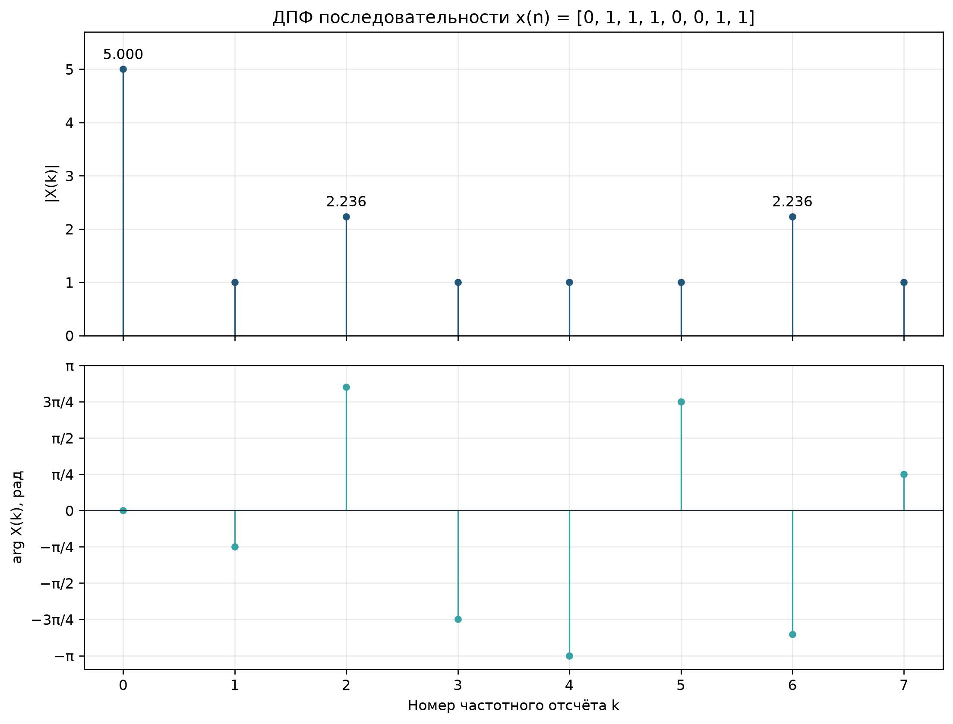
Рисунок 1 – Модуль и фаза восьмиточечного ДПФ
1.2 Прореживание по времени и промежуточные ДПФ
На первом шаге алгоритма Кули–Тьюки исходная последовательность разделяется на чётные и нечётные отсчёты: x₁₀(n) = x(2n), x₁₁(n) = x(2n + 1), n = 0,…,3. Повторное разбиение даёт четыре двухточечные последовательности.
Таблица 3 – Прореженные последовательности и их ДПФ
Обозначение | Отсчёты | ДПФ
x20(n) = [x(0), x(4)] | [0, 0] | [0, 0]
x21(n) = [x(2), x(6)] | [1, 1] | [2, 0]
x22(n) = [x(1), x(5)] | [1, 0] | [1, 1]
x23(n) = [x(3), x(7)] | [1, 1] | [2, 0]
x10(n) = x(2n) | [0, 1, 0, 1] | [2, 0, −2, 0]
x11(n) = x(2n + 1) | [1, 1, 0, 1] | [3, 1, −1, 1]

Для двух отсчётов ДПФ сводится к сумме и разности: X₂₀(0) = x₂₀(0) + x₂₀(1), X₂₀(1) = x₂₀(0) − x₂₀(1). Для четырёхточечных последовательностей прямой расчёт по общей формуле даёт:
$X_{10}\left(k\right)=\sum_{n=0}^{3}{x_{10}\left(n\right){W_{4}}^{kn}}={W_{4}}^{k}+{W_{4}}^{3k}$
$X_{11}\left(k\right)=1+{W_{4}}^{k}+{W_{4}}^{3k}$
Подстановка k = 0,…,3 подтверждает значения из таблицы 3. Объединение четырёхточечных ДПФ выполняется по формулам:
$X\left(k\right)=X_{10}\left(k mod 4\right)+{W_{8}}^{k}X_{11}\left(k mod 4\right)$
$X\left(k+4\right)=X_{10}\left(k mod 4\right)−{W_{8}}^{k}X_{11}\left(k mod 4\right),k=0,…,3$
Таблица 4 – Объединение ДПФ-4 на последнем этапе БПФ
k | W₈ᵏ | X₁₀(k) | X₁₁(k) | X(k) | X(k + 4)
0 | 1 | 2 | 3 | 5 | −1
1 | (1 − j)/√2 | 0 | 1 | (1 − j)/√2 | (−1 + j)/√2
2 | −j | −2 | −1 | −2 + j | −2 − j
3 | −(1 + j)/√2 | 0 | 1 | −(1 + j)/√2 | (1 + j)/√2

Например, X(2) = X₁₀(2) + W₈²X₁₁(2) = −2 + (−j)(−1) = −2 + j, а X(6) = X₁₀(2) − W₈²X₁₁(2) = −2 − j. Результаты полностью совпали с прямым расчётом из таблицы 2.
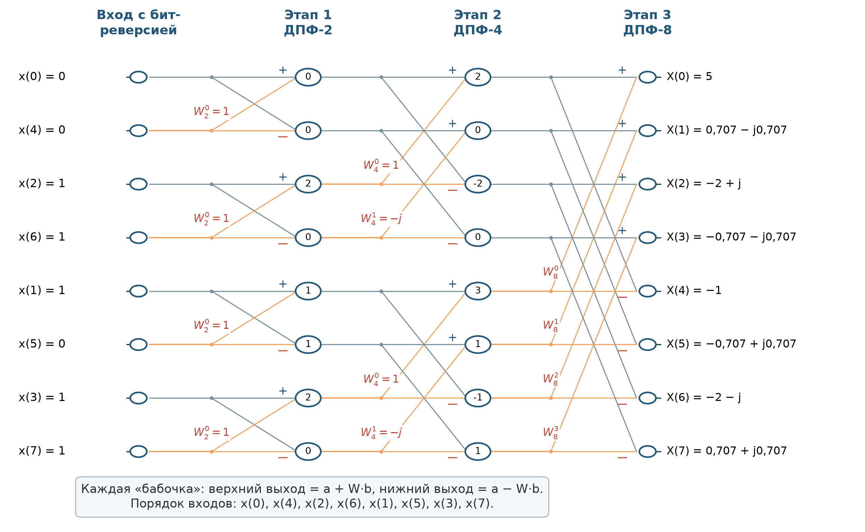
Рисунок 2 – Граф восьмиточечного БПФ Кули–Тьюки
1.3 Вычислительная эффективность и контроль результата
Прямое вычисление N-точечного ДПФ требует N² комплексных умножений, а БПФ по основанию 2 — (N/2)log₂N. Для N = 8 получаем 64 и 12 умножений соответственно, то есть теоретическое сокращение в 5,33 раза. Для N = 1024 — 1 048 576 и 5120 умножений, сокращение в 204,8 раза.
$C_{БПФ}=\frac{N\log_{2}N}{2};\frac{C_{ДПФ}}{C_{БПФ}}=\frac{2N}{\log_{2}N}$
Дополнительно написаны две независимые программные реализации: прямой расчёт по матрице поворачивающих множителей и рекурсивное БПФ с прореживанием по времени. Их результаты сравнены с numpy.fft.fft. Максимальные абсолютные расхождения составили соответственно 3,79·10⁻¹⁵ и 1,11·10⁻¹⁶; обратное ДПФ восстанавливает исходные отсчёты с той же точностью округления.
ЭКСПЕРИМЕНТАЛЬНАЯ ЧАСТЬ
Численное моделирование выполнено в NumPy/SciPy при F_{д} = 6000 Гц и N = 1024. Приведённые графики являются расчётным эталоном для проверки схемы в «Спектр-2», а не скриншотами интерфейса программы. Для воспроизведения эксперимента используются те же связи блоков и контрольные значения, что указаны ниже.

2.1 Спектры одной и двух гармоник
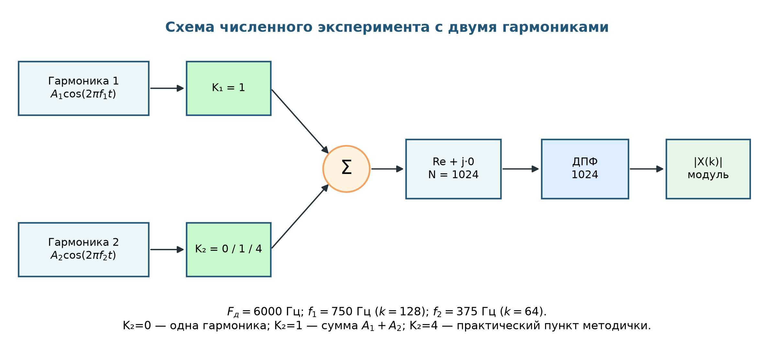
Рисунок 3 – Схема эксперимента с двумя гармониками
На вход ДПФ подаётся действительный отсчёт в блок «Re + j·0». При изменении коэффициента второго усилителя K₂ получаются три однозначно различимых режима: K₂ = 0 — одиночная гармоника; K₂ = 1 — сумма с амплитудами варианта A₁ и A₂; K₂ = 4 — режим, предписанный практическим пунктом методических указаний.
Если гармоника с амплитудой A занимает ровно m периодов в N-точечном блоке, её ДПФ содержит два отсчёта с модулем AN/2: при k = m и k = N − m. Вторая линия является зеркальным отображением отрицательной частоты действительного сигнала.
$x\left(n\right)=Acos\left(\frac{2πmn}{N}\right);m=\frac{Nf}{F_{д}}$
$\left|X\left(m\right)\right|=\left|X\left(N−m\right)\right|=\frac{AN}{2}$
Для f₁ = 750 Гц m = 128, зеркальный отсчёт — 896. Для f₂ = 375 Гц m = 64, зеркальный отсчёт — 960. Ожидаемые и вычисленные значения пиков совпали:
Таблица 5 – Контрольные пики спектров гармонических сигналов
Режим | K2 | Пик при k = 64 и 960 | Пик при k = 128 и 896
A1·cos(2πf1t) | 0 | 0 | 573,44
A1·cos(2πf1t) + A2·cos(2πf2t) | 1 | 1146,88 | 573,44
A1·cos(2πf1t) + 4A2·cos(2πf2t) | 4 | 4587,52 | 573,44

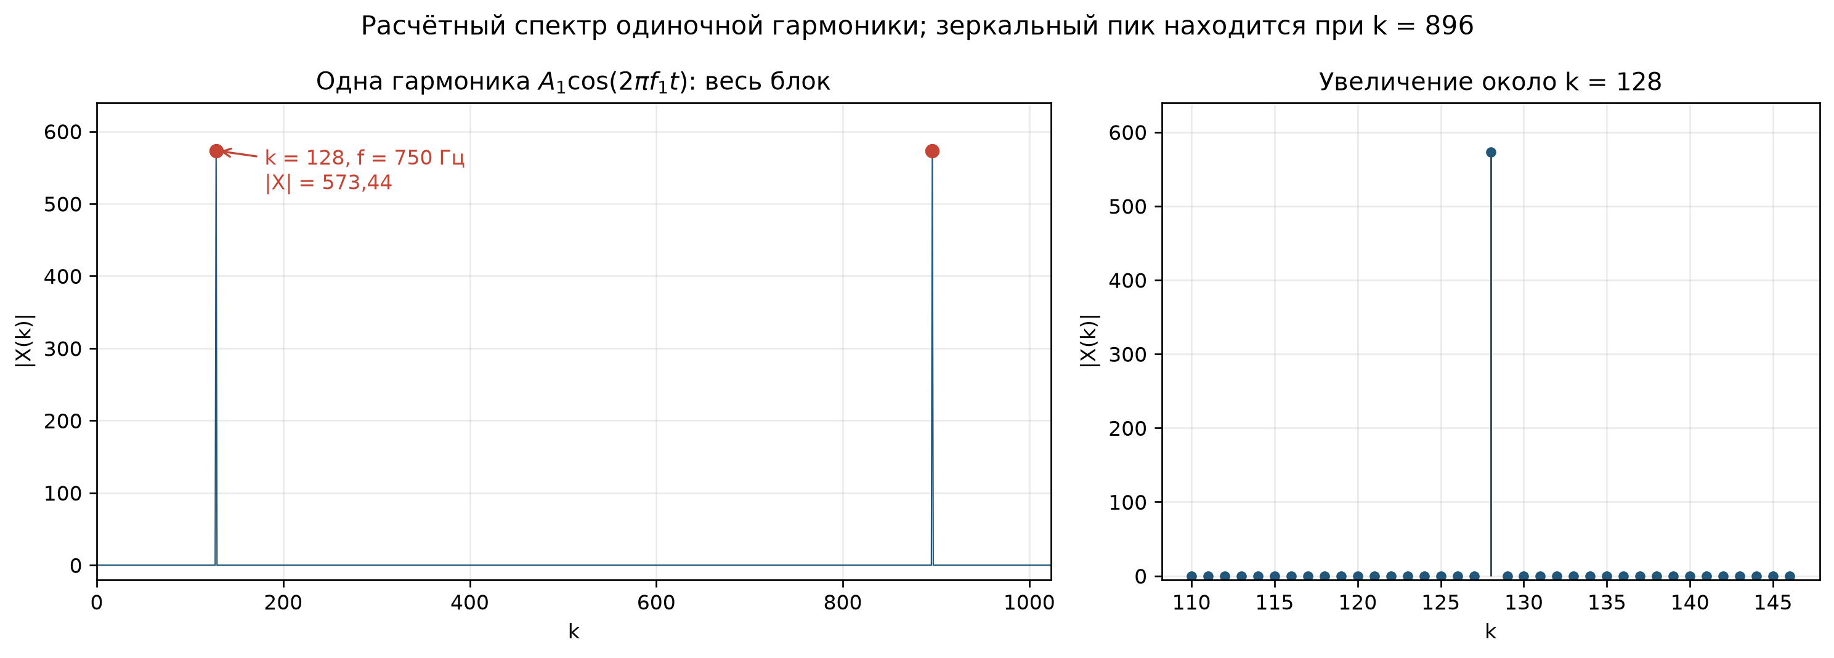
Рисунок 4 – Модуль ДПФ одиночной гармоники A1 = 1,12, f1 = 750 Гц
В режиме одиночной гармоники пики при k = 128 и 896 равны 1,12·1024/2 = 573,44. Вне этих двух отсчётов максимум численной ошибки не превышает 4,01·10⁻¹², то есть наблюдаемый нуль согласуется с отсутствием растекания при когерентном блоке.
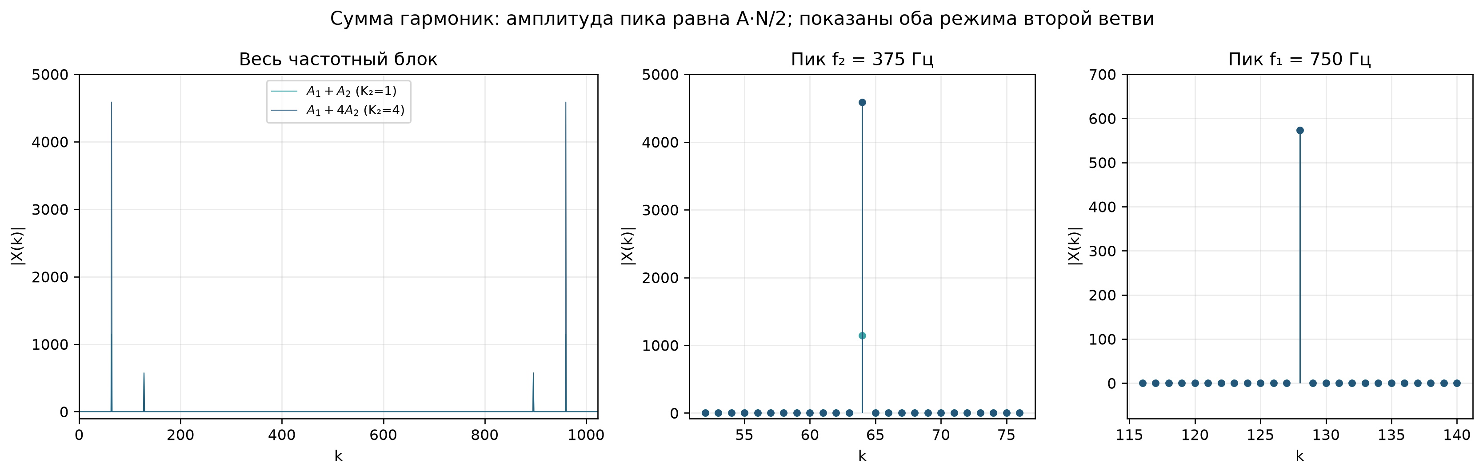
Рисунок 5 – Модуль ДПФ суммы гармоник при K2 = 1 и K2 = 4
При K₂ = 1 спектр суммы равен сумме спектров: линия 375 Гц имеет модуль 1146,88, линия 750 Гц — 573,44. При K₂ = 4 частота положения пиков не изменяется, но эффективная амплитуда второй составляющей становится 4A₂ = 8,96, поэтому её пик возрастает до 4587,52. Пик первой гармоники остаётся равным 573,44. Так раздельно учтены амплитуда A₂ = 2A₁ из таблицы варианта и усиление 4 из порядка выполнения эксперимента.
Для повторения в «Спектр-2» необходимо собрать схему по рисунку 3, задать частоту дискретизации 6000 Гц, размер пачки 1024, подать на ДПФ действительные отсчёты и включить измерение модуля. Последовательно установить K₂ = 0, 1, 4 и сравнить положения и высоты линий с таблицей 5.
2.2 ДПФ и спектрограмма прямоугольных импульсов
Во втором эксперименте используется ГТИ с амплитудой 1, шириной импульса 16 отсчётов и периодом повторения 1024 отсчёта. Для одного периода последовательность равна x(n) = 1 при 0 ≤ n ≤ 15 и x(n) = 0 при 16 ≤ n ≤ 1023. Её ДПФ имеет вид ядра Дирихле:
$X\left(k\right)=\sum_{n=0}^{15}{{W_{1024}}^{kn}}$
$X\left(k\right)=e^{−j\frac{15πk}{1024}}\frac{sin\left(\frac{16πk}{1024}\right)}{sin\left(\frac{πk}{1024}\right)},k≠0$
При k = 0 предел выражения равен X(0) = 16. Нули возникают при 16πk/1024 = πm, то есть при k = 64m. Первый нуль соответствует k = 64 и f = 64·6000/1024 = 375 Гц. Главный лепесток занимает область −64 &lt; k &lt; 64, а между нулями расположены боковые лепестки.
Таблица 6 – Контрольные точки ДПФ прямоугольного импульса
k | f, Гц | |X(k)| | Примечание
0 | 0 | 16,000000 | Сумма 16 единичных отсчётов
64 | 375 | 0 | Первый нуль
92 | 539,0625 | 3,521422 | Максимум первого бокового лепестка на сетке ДПФ
128 | 750 | 0 | Второй нуль

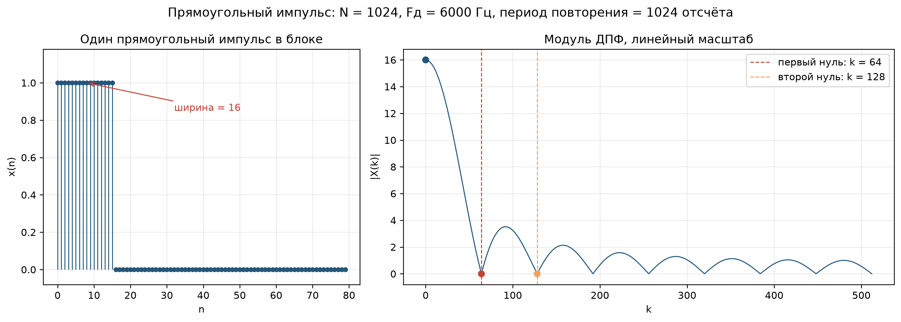
Рисунок 6 – Прямоугольный импульс и модуль его ДПФ в линейном масштабе
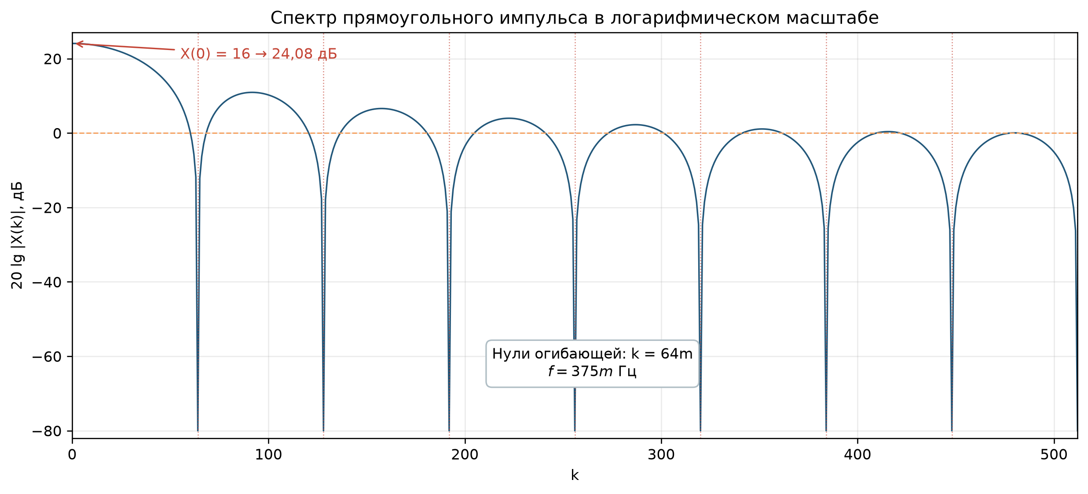
Рисунок 7 – Модуль ДПФ прямоугольного импульса в логарифмическом масштабе
В логарифмическом масштабе хорошо видны регулярные нули и убывающая огибающая боковых лепестков. Равенство Парсеваля также выполняется: Σ|x(n)|² = 16 и (1/1024)Σ|X(k)|² = 16; численная погрешность проверки равна нулю в использованном формате double.
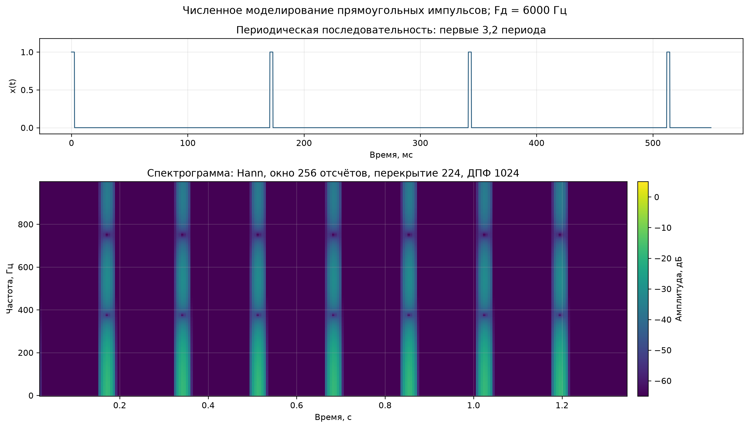
Рисунок 8 – Временная последовательность прямоугольных импульсов и её спектрограмма
Спектрограмма вычислена для восьми периодов с окном Ханна длиной 256 отсчётов, перекрытием 224 отсчёта и ДПФ длиной 1024. Вертикальные широкополосные участки появляются в моменты, когда анализирующее окно пересекает фронт или спад импульса. Это согласуется с широким спектром одиночного прямоугольного импульса. Между импульсами сигнал равен нулю, поэтому спектрограмма темная.
ДПФ одного периода на рисунках 6–7 показывает частотную структуру всего блока, а спектрограмма дополнительно показывает изменение локального спектра во времени. Для сравнения в «Спектр-2» следует подать тот же ГТИ на осциллограф, спектроанализатор и спектрограф, установить ширину 16 и период 1024, затем сверить нули 375m Гц и моменты широкополосных участков с фронтами импульсов.
ВЫВОД
Для последовательности варианта 12 x(n) = [0, 1, 1, 1, 0, 0, 1, 1] аналитически и численно вычислено восьмиточечное ДПФ. Получены X(0) = 5, X(1) = (1 − j)/√2, X(2) = −2 + j, X(3) = −(1 + j)/√2, X(4) = −1; остальные коэффициенты определяются сопряжённой симметрией. Выполнено разбиение на ДПФ-2 и ДПФ-4, построен граф БПФ Кули–Тьюки, а объединение промежуточных результатов дало тот же спектр, что и прямой расчёт.
При F_{д} = 6000 Гц и N = 1024 частотное разрешение составило 5,859375 Гц. Гармоника 750 Гц с A₁ = 1,12 дала пики 573,44 при k = 128 и 896. Вторая гармоника 375 Гц дала пики 1146,88 при амплитуде A₂ = 2,24 и 4587,52 при дополнительном усилении в 4 раза; положения линий при этом не изменились.
Для прямоугольного импульса длиной 16 отсчётов получено X(0) = 16 и нули ДПФ при k = 64m; первый нуль соответствует 375 Гц. Спектрограмма подтвердила широкополосность локальных участков сигнала вблизи фронтов. Самостоятельные реализации ДПФ и БПФ согласованы с NumPy с погрешностью на уровне машинного округления. Подготовлены схемы, контрольные таблицы и параметры для проверки в «Спектр-2».
СПИСОК ИСПОЛЬЗОВАННЫХ ИСТОЧНИКОВ
1. Лобов Е.М., Смердова Е.О., Холюков Р.Г. Цифровая обработка сигналов. Лабораторная работа №7: Дискретное преобразование Фурье. Алгоритм быстрого преобразования Фурье Кули–Тьюки. М.: МТУСИ, 2016.
2. Сергиенко А.Б. Цифровая обработка сигналов: учебное пособие. 3-е изд. СПб.: БХВ-Петербург, 2011. 768 с.
3. Оппенгейм А.В., Шафер Р.В. Цифровая обработка сигналов. 2-е изд. М.: Техносфера, 2007.

